1.前言

从七十年代开始，由于晶闸管直流调速系统的高效、无噪音和快速响应等优点而得到广泛应用。双闭环直流调速系统就是一个典型的系统，该系统一般含晶闸管可控整流主电路、移相控制电路、转速电流双闭环调速控制电路、以及缺相和过流保护电路等．给定信号为0～10V直流信号，可对主电路输出电压进行平滑调节。采用双PI调节器，可获得良好的动静态效果。根据转速、电流双闭环调速系统的设计方法，用MATLAB做了双闭环直流调速系统仿真综合调试，分析系统的动态性能，并进行校正，得出正确的仿真波形图。本文还对实际中可能出现的各种干扰信号进行了仿真，另外本文还介绍了实物验证的一些情况。

关键词：MATLAB 直流调速 双闭环 转速调节器 电流调节器

2.技术数据

（1）直流电动机：额定功率60KW、额定电压220V、额定电流308A、额定转速1000r/min、电动势系数Ce=0.196V· min/r；主回路总电阻0.18欧姆；电磁时间常数T_{l}=0.012s ；机电时间常数T_{m}=0.12s，电流反馈滤波时间常数0.0025s；转速反馈滤波时间常数0.015s；额定转速时的给定电压为10V ，
调节器ASR、ACR饱和输出电压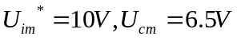

（2）系统设计的静、动态指标：稳态无静差；调速范围D=10，电流超调量小于5%，空载启动到额定转速的转速超调量小于10%，（按退饱和超调计算）

3.设计内容
（1）根据题目的技术要求，分析论证并确定主电路的结构型式和闭环调速系统的组成，画出系统组成的原理框图
（2）调速系统主电路元部件的确定及其参数计算（包括有变压器、电力电子器件、平波电抗器与保护电路等）
（3）动态设计计算与实现：根据技术要求，对系统进行动态校正，确定ASR调节器与ACR调节器的结构型式及进行参数计算，使调速系统工作稳定，并满足动态性能指标的要求。
调速系统控制电路（可以是模拟控制电路也可以是数字控制电路）元部件的确定及其参数计算。
（4）完成直流电机转速、电流控制系统设计。
a .设计控制系统主机、过程通道模板电路，包括元器件选择。
b.画出系统控制图。
c.控制系统软件设计。转速、电流控制均采用PI控制算法，设计位置式PI控制算法。绘出程序流程图，设计算法程序。
（5）学习并掌握MATLAB/Silmulink直流调速系统仿真方法，给出典型的双闭环直流调速系统的转速和电流仿真波形。并对波形进行简单的分析。
（6）绘制V-M双闭环直流不可逆调速系统的电气原理总图（要求计算机绘图）
（7）整理设计数据资料，课程设计总结，撰写设计计算说明书

4.双闭环直流调速系统设计框图
直流电机的供电需要三相直流电，在生活中直接提供的三相交流380V电源，因此要进行整流，则本设计采用三相桥式整流电路变成三相直流电源，最后达到要求把电源提供给直流电动机，如图。

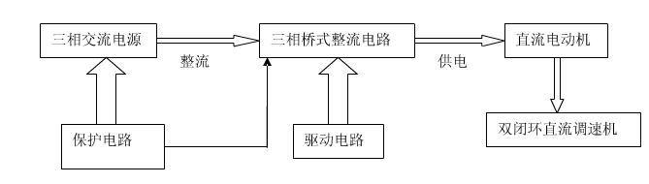

图1 双闭环直流调速系统设计总框架

三相交流电路的交、直流侧及三相桥式整流电路中晶闸管中电路保护有电压电流保护。一般保护有快速熔断器、压敏电阻等。根据不同的器件和保护的不同要求采用不同的方法。根据选用的方法，分别计算保护电路的各个器件的参数。
驱动电路是电力电子主电路与控制电路之间的接口，是电力电子装置的重要环节，对整个装置的性能有很大的影响。采用性能良好的驱动电路，可以使电力电子器件工作在较理想的开关状态，缩短开关时间，减小开关损耗，对装置的运行效率、可靠性和安全性都有重要的意义。驱动电路的基本任务，就是将信息电子电路传来的信号按照其控制目标的要求，转换为加在电力电子器件控制端和公共端之间，可以使其开通或关断的信号。本设计使用的是晶闸管，即半控型器件。驱动电路对半控型只需要提供开通控制信号。对与晶闸管的驱动电路叫做触发电路。所以对晶闸管的触发电路也是重点设计。
直流调速系统中应用最普通的方案是转速、电流双闭环系统，采用串级控制的方式。转速负反馈环为外环，其作用是保证系统的稳速精度。电流负反馈环为内环，其作用是实现电动机的转矩控制，同时又能实现限流以及改善系统的动态性能。转速、电流双闭环直流调速系统在突加给定下的的跟随性能、动态限流性能和抗扰动性能等，都比单闭环调速系统好。
最后是用MATLAB/SIMULINK对整个调速系统进行仿真分析。

5.系统电路的结构形式和双闭环调速系统的组成

5.1主电路的选择与确定
直流调速系统常用的直流电源有三种①旋转变变流机组；②静止式可控整流器；③直流斩波器或脉宽调制变换器。
机组供电的直流调速系统在20世纪60年代以前曾广泛地使用着，但该系统需要旋转变流机组，至少包含两台与调速电动机容量相当的旋转电机还要一台励磁发电机，因此设备多，体积大，费用高，效率低。
1957年晶闸管问世，已生产成套的晶闸管整流装置。通过调节触发装置GT的控制电压Uc来移动触发脉冲的相位，即可改变平均整流电压Ud，从而实现平滑调速。和旋转变流机组及离子拖动变流装置相比，晶闸管整流装置不仅在经济性和可靠性都很大提高，而且在技术性上有较大的优越性。
直流斩波器—电动机系统原理图为下图2。其中VT用开关符号表示任何一种电力电子开关器件，VD表示续流二级管。当VT导通时，直流电源电压US加到电动机上；当VT关断时，直流电源与电机脱开，电动机电枢经VD续流，两端电压接近于零。如此反复，得到电枢端电压波形u=f(t),如图3所示，好像是电源电压US在ton时间内被接上，又在(T—ton)时间内被斩断，故称“斩波”。这样，电动机得到的平均电压为
Ud=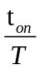Us=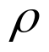 Us
式中 T————功率开关器件的开关周期；
Ton———开通时间；
————占空比，= ton/T= tonf，其中f为开关频率。

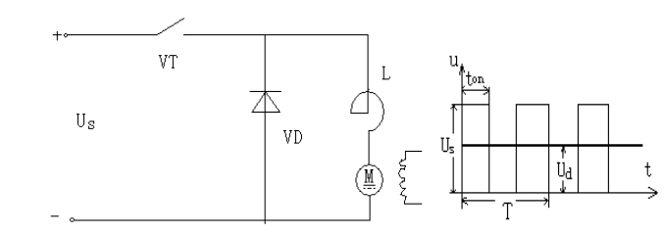

图2 图3
直流斩波器电动机系统原理图 波形图

因此，根据本设计的要求应选择第二个可控直流电源。
对于要求在一定范围内无极平滑调速的系统来说，以调节电枢供电电压的方式为最好，自动控制的直流调速系统往往以调压调速为主，根据晶闸管的特性，可以通过调节控制角大小来调节电压。当整流负载容量较大或直流电压脉动较小时应采用三相整流电路，其交流侧由三相电源供电。三相整流电路中又分三相半波和全控桥整流电路，因为三相半波整流电路在其变压器的二次侧含有直流分量，故不采用三相半波整流电路。本设计采用了三相全控桥整流电路来供电，该电路是目前应用最广泛的整流电路，输出电压波动小，适合直流电动机的负载，并且该电路组成的调速装置调节范围广，能实现电动机连续、平滑地转速调节、电动机不可逆运行等技术要求。

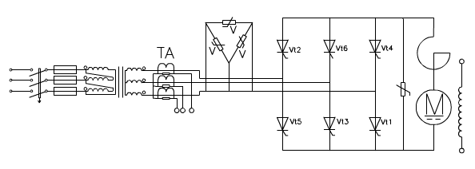

图4 主电路原理图

三相全控制整流电路由晶闸管VT1、VT3、VT5接成共阴极组，晶闸管VT4、VT6、VT2接成共阳极组，在电路控制下，只有接在电路共阴极组中电位为最高又同时输入触发脉冲的晶闸管，以及接在电路共阳极组中电位为最低而同时输入触发脉冲的晶闸管，同时导通时，才构成完整的整流电路。晶闸管的控制角都是，在一个周期内6个晶闸管都要触发一次，触发顺序依次为：VT1—VT2—VT3—VT4—VT5—VT6,晶闸管必须严格按编号轮流导通，6个触发脉冲相位依次相差600，只有这样才能是电路正常工作。
为了是元件免受在突发情况下超过其所承受的电压电流的侵害，电路中加入了过电压、过电流等保护装置。

5.2双闭环调速系统的组成
速度与电流双闭环调速系统是20世纪60年代在国外出现的一种新型的调速系统。70年代以来，在我国的冶金、机械、制造以及印染工业等领域得到日益广泛的应用。
双闭环调速系统是由单闭环自动调速系统发展而来的。单闭环调速系统使用了一个比例积分调节器组成速度调节器可以得到转速的无静差调节。从扩大调速范围的角度来看，单环系统已能基本上满足生产机械对调速的要求。但是，任何调速系统总是需要启动与停车的，从电机能承受的过载电流有一定限制来看，要求启动电流的峰值不要超过允许数值。为达到这个目的，采用电流截止负反馈的系统，它能得到启动电流波形。波形的峰值正好达到直流电动机所允许的最大冲击电流Idm，其启动时间为t1。

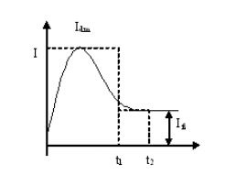

图5 带有截止负反馈系统启动电流波形

实际的调速系统，除要求对转速进行调整外，很多生产机械还提出了加快启动和制动过程的要求，例如可逆轧钢，龙门刨床都是经常处于正反转工作状态的，为了提高生产率，要求尽量缩短过渡过程的时间。从启动电流变化的波形可以看到，电流只在很短的时间内就达到了最大允许值Idm，而其他时间的电流均小于此值，可见在启动过程中，电机的过载能力并没有充分利用。如果能使启动电流按虚线的形状变化，充分利用电动机的过载能力，是电机一直在较大的加速转矩下启动，启动时间就会大大缩短，只要t2就够了。上述设想提出一个理想的启动过程曲线，其特点是在电机启动时，启动电流很快加大到允许过载能力值Idm，并且保持不变，在这个条件下，转速n得到线性增长，当开到需要的大小时，电机的电流急剧下降到克服负载所需的电流Ifz值，对应这种要求可控硅整流器的电压在启动以开始时应为IdmR，随着转速n的上升，U= IdmR+ 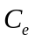n也上升，达到稳定转速时，U= IdmR+ n。这就要求在启动过程中把电动机的电流当作被调节量，使之维持在电机允许的最大值Idm ，并保持不变。这就要求一个电流调节器来完成这个任务。带有速度调节器和电流调节器的双闭环调速系统便是在这种要求下产生的。

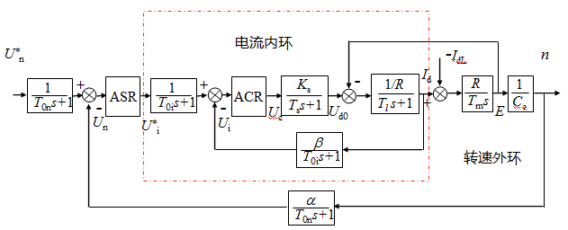

图6转速、电流双闭环直流调速系统原理框图

为了实现转速和电流两种负反馈分别起作用，在系统中设置了两个调节器，分别调节转速和电流，二者之间实行串级联接。这就是说把转速调节器的输出当作电流调节器的输入，在用电流调节器的输出去控制晶闸管整流器的触发装置。从闭环结构上看，电流调节环在里面，叫内环；转速调节环在外边，叫做外环。这样就形成了转速、电流双闭环调速系统。
为了获得良好的静、动态性能，双闭环调速系统的两个调节器都是采用PI调节器。采用PI型的好处是其输出量的稳态值与输入无关，而是由它后面环节的需要决定的。后面需要PI调节器提供多么大的输出值，它就能提供多少，直到饱和为止。
双闭环调速系统的静特性在负载电流小于最大电流Idmax时表现为转速无静差，这时转速负反馈起主要调节作用。当负载电流达到Idmax后，转速调节器饱和，电流调节器器主要作用，系统表现为电流无静差，得到过电流的自动保护。这就是采用了两个PI调节器分别形成内、外两个闭环的效果。

6.调速系统主电路元部件的确定及其参数计算

6.1整流变压器计算
6.1.1二次电压计算
电动机的额定电压为220V，为保证供电质量，应采用三相降压变压器将电源电压降低；为避免三次谐波电动势的不良影响，三次谐波电流对电源的干扰，主变压器采用D/Y联结。
U2是一个重要的参数，选择过低就会无法保证输出额定电压。选择过大又会造成延迟角α加大，功率因数变坏，整流元件的耐压升高，增加了装置的成本。一般可按下式计算，即：
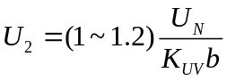 （3-1）
式中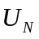为电动机的额定电压，b为电网波动系数，一般取0.90~0.95；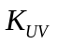为整流电压计算系数，
(1～1.2)——考虑各种因数的安全系数；根据设计要求，
取=220V, =2.34，b=0.94
得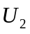=110.02V
6.1.2变压器一次、二次侧电流计算
由表查得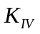=0.816, 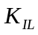=0.816
考虑变压器励磁电流得：二次相电流I2的计算
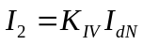
式中，为二次相电流计算系数，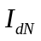为整流器额定直流电流等于电动机的最大额定电流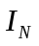 得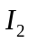=0.816×308=251.328A
一次相电流I1的计算
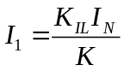
式中，电压比K=U1/U2=380/110.02=3.45, =308A
得=72.85A
6.1.3变压器容量的计算
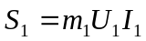
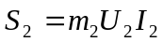；
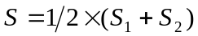；
式中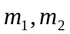--一次侧与二次侧绕组的相数；
由表查得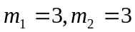
=3×380×72.85=83.05KVA
=3×110.02×251.328=82.95 KVA
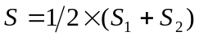=1/2（83.05+82.95）
=83KVA
设计是留取一定的裕量，可以去容量为90KVA的整流变压器，型号可选S9-90/0.38。

6.2晶闸管的选择
6.2.1晶闸管的额定电压
＝2．34，裕量系数取2．5。
6.2.2 晶闸管的额定电流
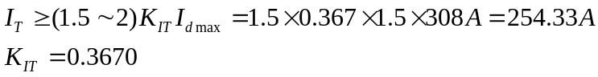
选用KP-300-8平板型晶闸管。

6.3平波电抗器的选择
1、电动机电枢电感:=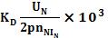=1.5Mh
2、变压器电感:=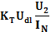=0.074MH
其中，KT =3.9,Ud1=0.05.
3、维持电流连续时
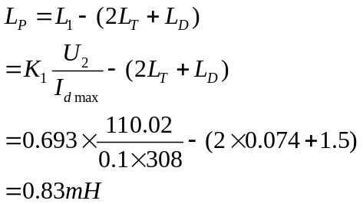
4、限制电流脉动系数S=0.1时
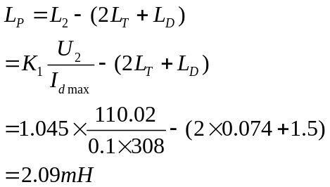
取两者中的较大的,所以平波电抗器的电感为2.09mH,电流连续和电流脉动同时满足，故采用DCL-23-7.5。

6.4电压保护
以过电压保护的部位来分，有交流侧过压保护、直流侧过电压保护和器件两端的过电压保护三种。
（1）交流侧过电压保护
1）阻容保护 即在变压器二次侧并联电阻R和电容C进行保护。
本系统采用D-Y连接。S=83KVA, 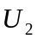=110.02V
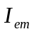取值：当 S=50~100KVA时，对应的=4~1，所以取3。
C≥6S/U₂²=6×3×83×10³/110.02²=135.77µF
耐压≥1.5Um =1.5×110.02×=233.39V
选取20µF,耐压300V的铝电解电容器。
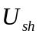 选取: S=83KVA, S=50~100KVA，=1~5，所以 =3
R≥2.3 U₂²/S 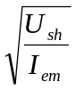=2.3×110.02²/83×10³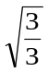=0.34Ω
取 R=2Ω
I_{C}=2πfCU_{C}×10⁻⁶=2π×50×10×110.02×10⁻⁶=0.355 A
P_{R}≥(3-4)I_{C}²R=(3～4) ×0.355²×2=（0.76～1.01）W
选取电阻为2Ω，2W的金属膜电阻。
2）压敏电阻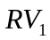的计算
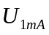=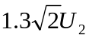=1.3××110.02=202.27V
流通量取5KA。选MY31-330/5型压敏电阻（允许偏差+10％）作交流侧浪涌过电压保护。
（2）直流侧过电压保护
直流侧保护可采用与交流侧保护相同保护相同的方法，可采用阻容保护和压敏电阻保护。但采用阻容保护易影响系统的快速性，并且会造成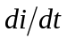加大。因此，一般不采用阻容保护，而只用压敏电阻作过电压保护。
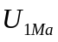(1.8～2)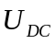=(1.8～2.2) ×230=414～460V
选MY31-440/5型压敏电阻(允许偏差+10％)作直流侧过压保护。

7.双闭环直流调速系统的动态设计

7.1设计电流调节器

含给定滤波和反馈滤波的模拟式PI 型电流调节器原理图如下图所示。图中为电流给定电压，为电流负反馈电压，调节器的输出就是电力电子变换器的控制电压U_{C}。
根据运算放大器的电路原理，可以容易地导出
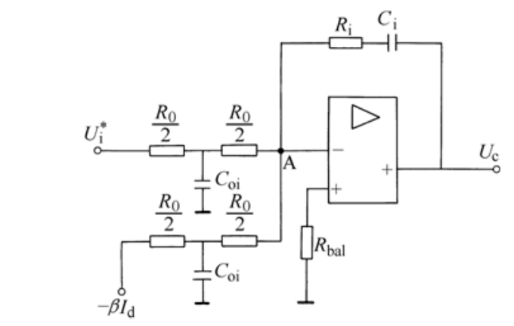
图7 给定滤波和反馈滤波的PI型电流调节器

7.1.1转速反馈系数
=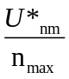=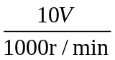=0.01min/r

7.1.2电流反馈系数
=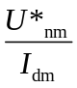=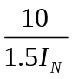=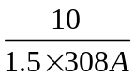=0.02V/A

7.1.3确定时间常数

1）、整流装置滞后时间常数T_{S}=0.0017
2）、电流滤波时间常数T_{oi}=0.0025S
3）、电流环小时间常数T_{Ʃi}=T_{S+}T_{oi}=0.0017+0.0025=0.0042

7.1.4选择电流调节器结构

根据设计要求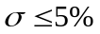 并保证稳态无静差，可按典I型PI调节器
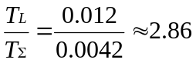

7.1.5计算电流调节超前时间常数Τi=TL=0.012
时应取K_{I}T_{Ʃi}=0.5
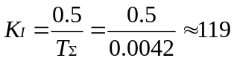
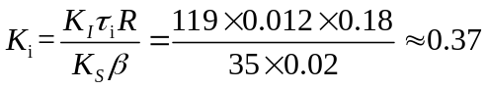

7.1.6校验近似条件
电流环截止频率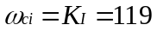
1)、校验晶闸管整流装置传递函数的近似条件
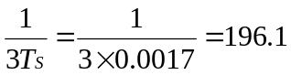 满足近似条件
2）、校验忽略反电动势对电流环动态影响的条件
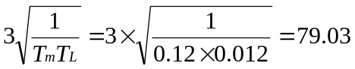 满足近似条件
3）、校验电流环小时间常数近似处理条件

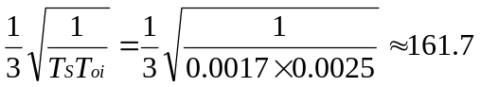 满足近似条件

7.1.7计算调节器的电阻和电容

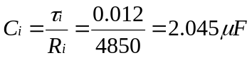
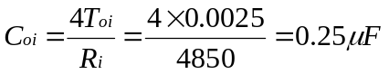
按照上述参数，电流环可以达到的动态跟随性能之便为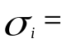4.3%<5%，满足设计要求。

7.2设计转速调节器

含给定滤波和反馈滤波的PI型转速调节器原理图如下图所示，图中为转速给定电压，为转速负反馈电压，调节器的输出是电流调节器的给定电压。
转速调节器参数与电阻、电容值的关系为
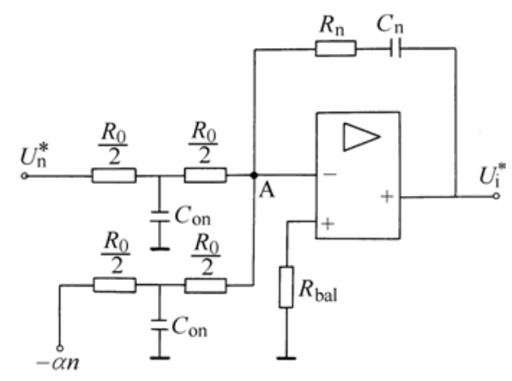
图8 给定滤波和反馈滤波的PI型转速调节器

其中U*_{n}是给定输入αn是转速反馈输入U*_{i}是调节的输出是电流调节器的给定输入

7.2.1确定时间常数
1）、电流环等效时间常数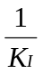。已取K_{I}T_{Ʃi}=0.5则
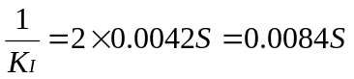
- 、转速滤波时间常数T_{on。}取T_{on}=0.015S
- 、转速环小时间常数T_{Ʃn。}按小时间常数近似处理，取
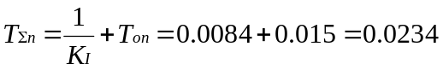

7.2.2 选择转速调节器结构
根据设计要求，并保证稳态无静差，可按典I型PI调节器

7.2.3计算转速调节器参数
取h=5，则ASR的超前时间常数为
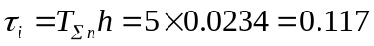
可求得转速环开环增益
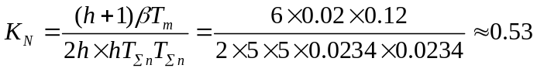
可求的ASR的比例系数为
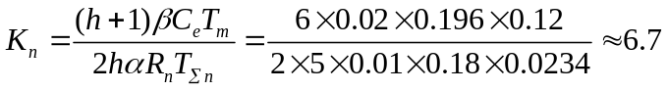

7.2.4 检验近似条件
1）、电流环传递函数简化条件
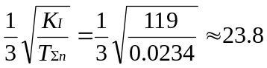
2）、转速环小时间常数近似处理条件
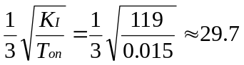
7.2.5计算调节器的电阻和电容
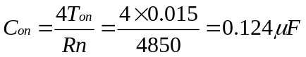
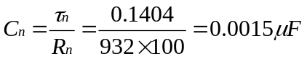
7.2.6超调量相关计算
1）校核转速超调量
当h=5时，查表得，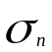=37.6%，不能满足设计要求。实际上，由于表是按线性系统分析的，突然加阶跃给定时，ASR饱和，不符合线性系统的前提，应该按ASR退饱和的情况重新计算超调量。
2）退饱和超调量的计算
当h=5时，由表查得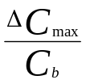=81.2%,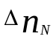=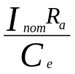
=2（）（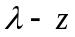）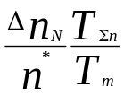
=2*81.2%*1.5*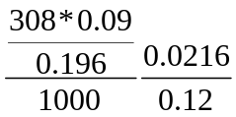
=6.1%<10/%
满足设计要求。

8.基于MATLAB/Silmulink的速系统的仿真

8.1双闭环仿真实验
本设计运用Matlab的Simulink来对系统进行模拟仿真。根据直流双闭环调速系统的实际动态结构框图以及上面计算出的系统参数，可以建立直流双闭环调速系统的动态仿真模型，如图所示。系统运行，空载及突加额定负载时得到系统的电流和转速仿真曲线，
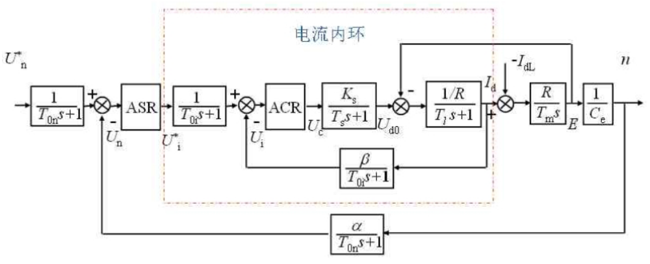
图9直流双闭环调速系统的实际动态结构框图

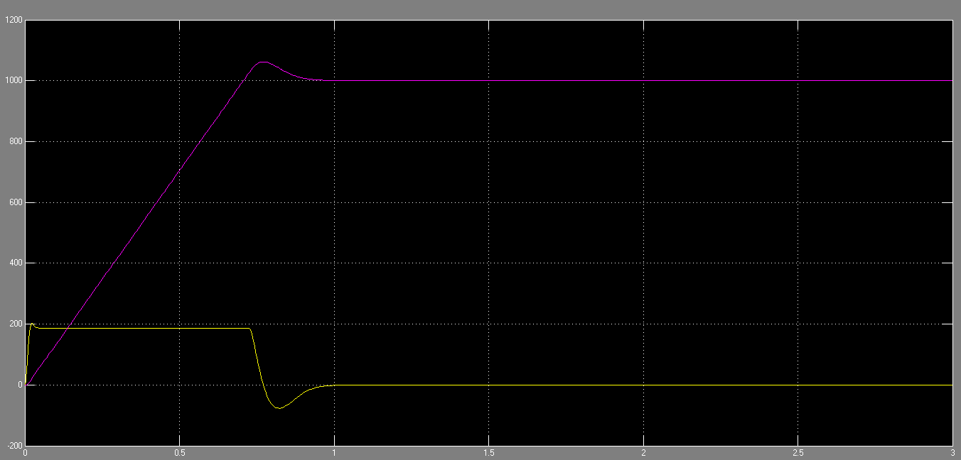

图10双闭环系统主通道上未加扰动的仿真结果图

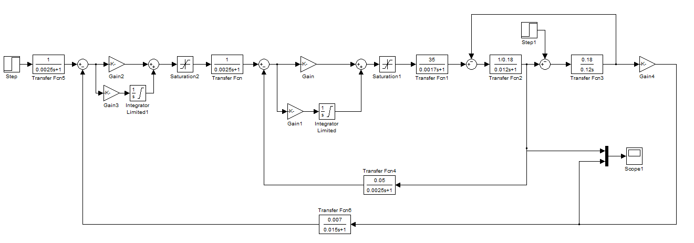
图311 MATLAB仿真框图

8. 2电流环仿真实验

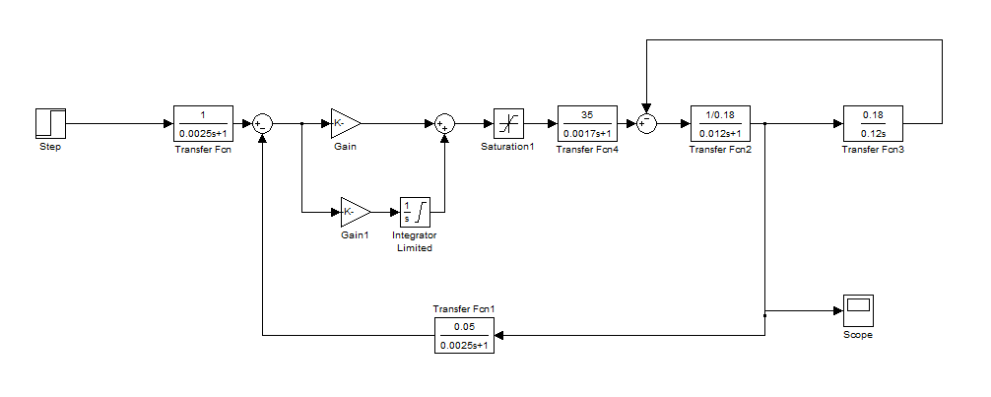

图12 电流闭环模拟仿真图

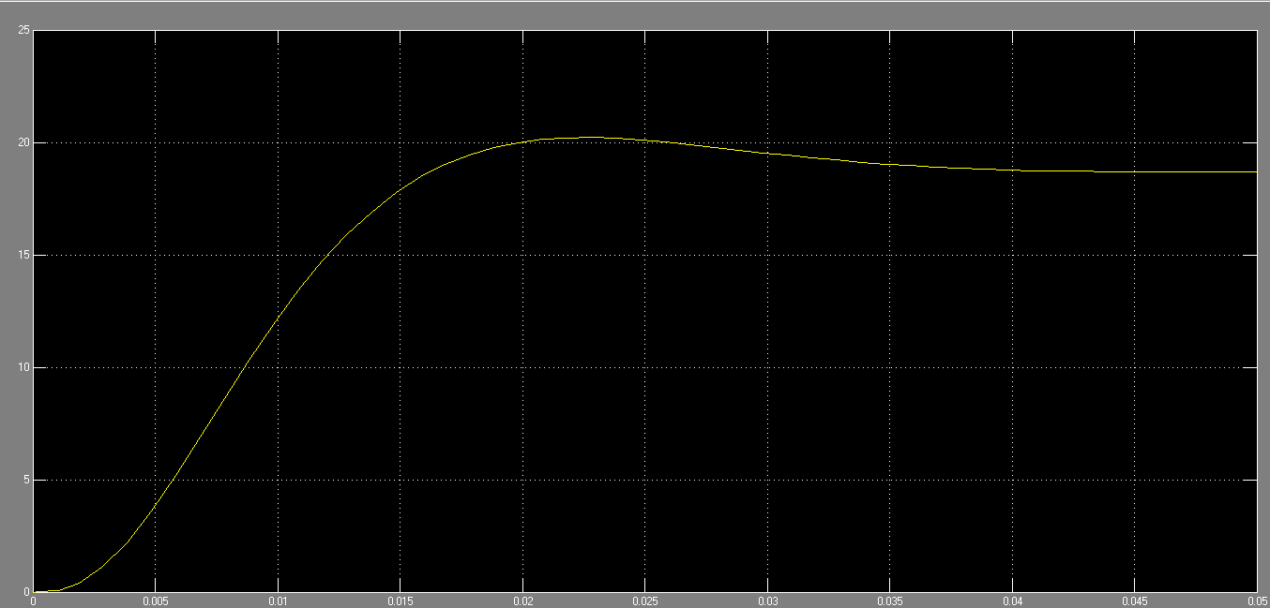
电流闭环仿真结果图

在直流电动机的恒流升速阶段，电流值低于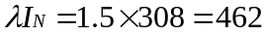,其原因是电流调节系统受到电动机反电动势的扰动，所以系统做不到无静差，而是I_{d}低于I_{dm}。

9.V-M双闭环不可逆直流调速系统电气原理总图
本电路采用三相全控桥整流电路，在直流侧串有平波电抗器，该电路能为电动机负载提供稳定可靠的电源，利用控制角的大小可有效的调节转速，并在直流交流侧安置了保护装置，保证各元器件能安全的工作，同时由于使用了闭环控制，使得整个调速系统具有很好的动态性能和稳态性能。

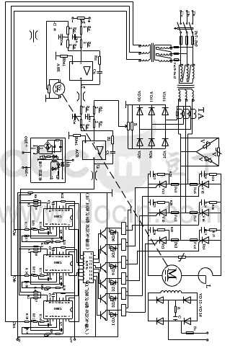

10.总结
课程设计是培养学生综合运用所学知识,发现,提出,分析和解决实际问题,锻炼实践能力的重要环节,是对学生实际工作能力的具体训练和考察过程.随着科学技术发展的日新日异。回顾起此课程设计，至今我仍感慨颇多，从理论到实践，可以说得是苦多于甜，但是可以学到很多很多的的东西，同时不仅可以巩固了以前所学过的知识，而且学到了很多在书本上所没有学到过的知识。通过这次课程设计使我懂得了理论与实际相结合是很重要的，只有理论知识是远远不够的，只有把所学的理论知识与实践相结合起来，从理论中得出结论，才能真正为社会服务，从而提高自己的实际动手能力和独立思考的能力。在设计的过程中遇到问题，可以说得是困难重重，这毕竟第一次做的，难免会遇到过各种各样的问题，同时在设计的过程中发现了自己的不足之处，对以前所学过的知识理解得不够深刻，掌握得不够牢固。当真正做课程设计时就发现不那么得心应手了。
这次课程设计终于顺利完成了，在设计中遇到了很多问题，最后在老师的指导下，终于游逆而解。同时，对给过我帮助的所有同学和各位指导老师再次表示忠心的感谢！
感谢老师的帮助，您辛苦了！

11. 参考文献
1、计算机仿真技术与CAD--基于MATLAB的控制系统/李国勇，谢克强，杨丽娟 ，编著.-2版.北京：电子工业出版社，2008
2、李发海，王岩.电机拖动基础.第3版.清华大学出版社，2005.8
3、杨荫福，段善旭，朝泽云.电力电子装置及系统.北京：清华大学出版社，2006
4、阮毅..电力拖动自动控制系统.北京：机械工业出版社，2010
5、 李华德，李擎，白晶. 电力拖动自动控制系统.北京：机械工业出版社，2009
6、阮毅，陈伯时.电力拖动自动控制系统.北京：机械工业出版社，2009

